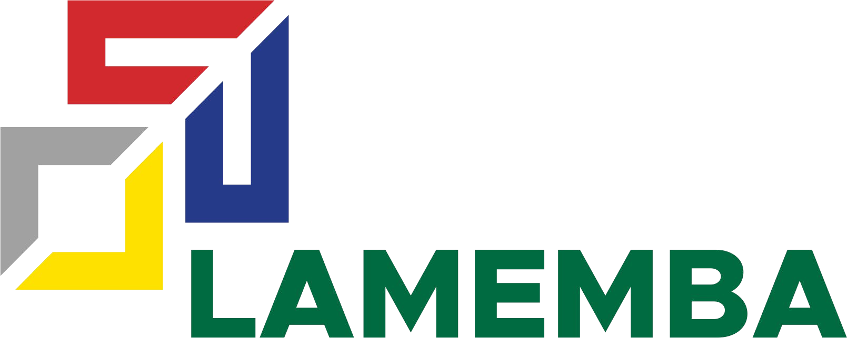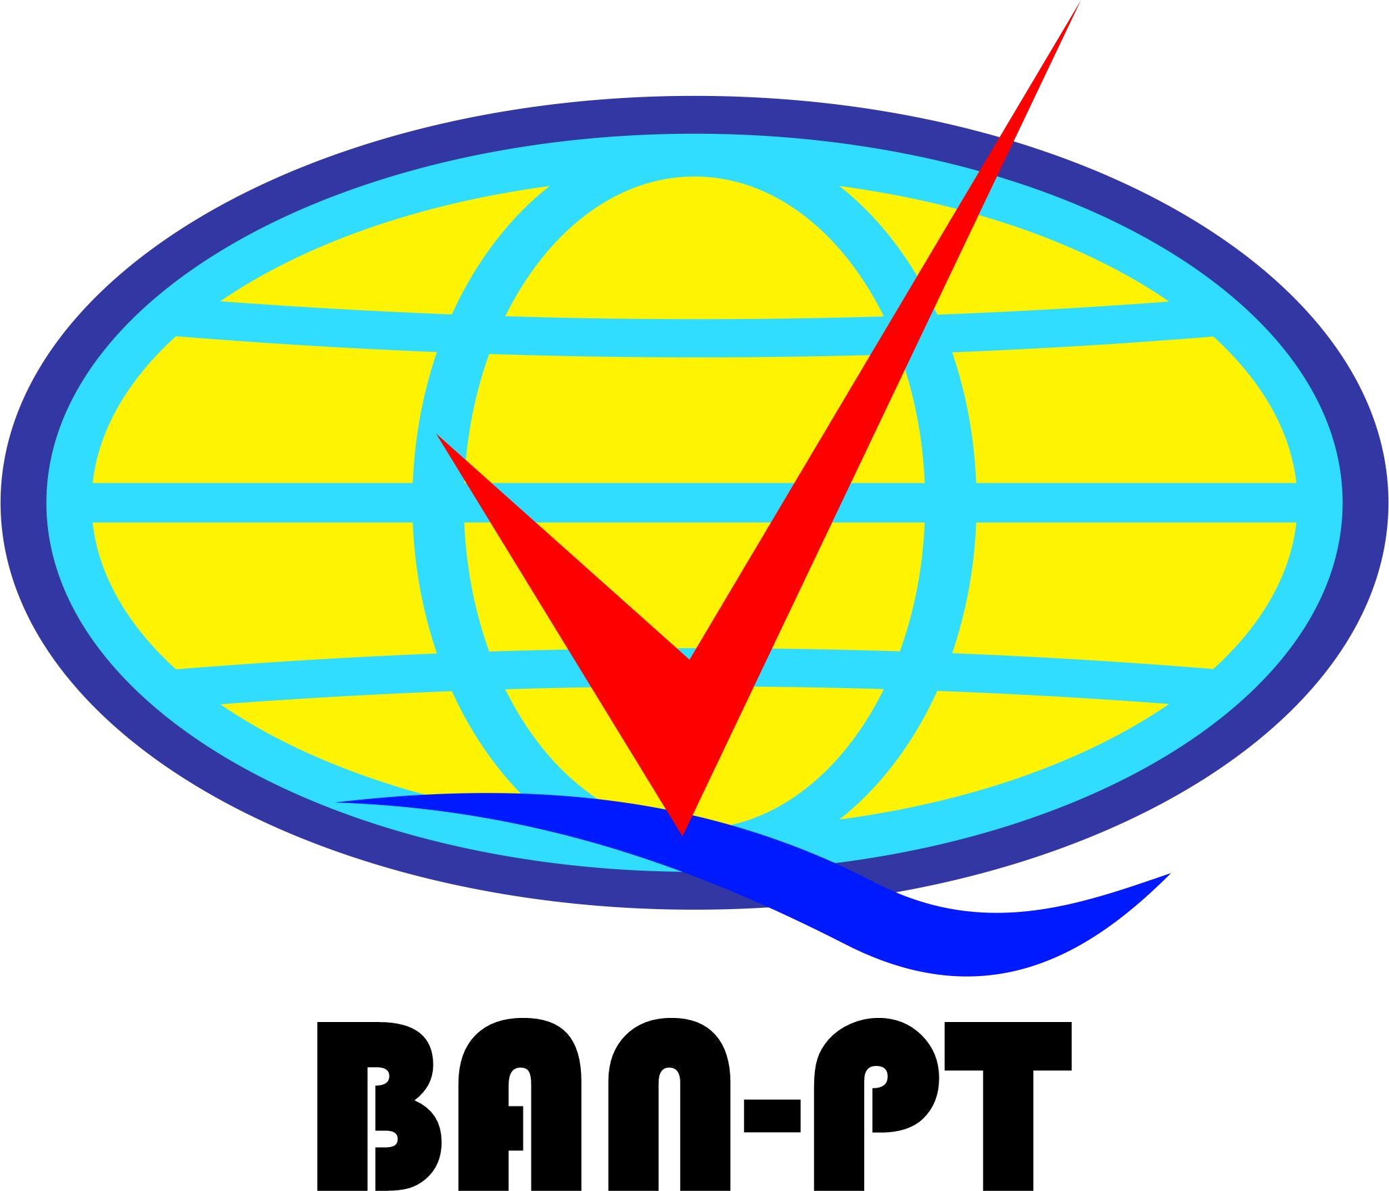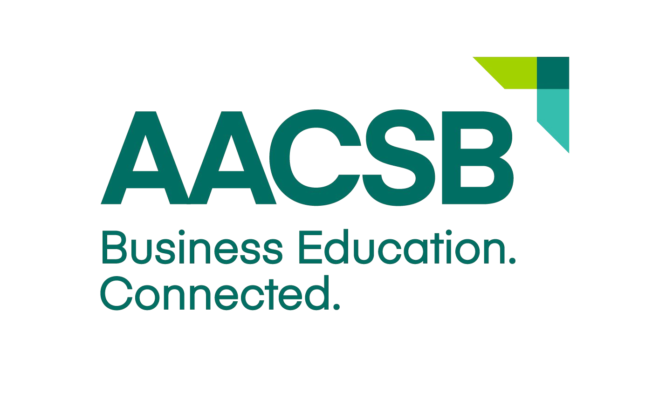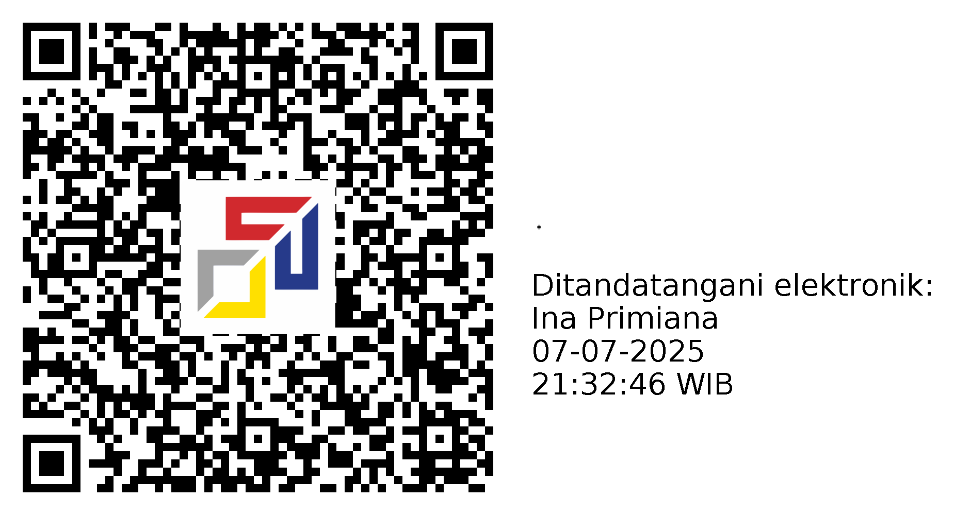

PERKUMPULAN LEMBAGA AKREDITASI MANDIRI EKONOMI MANAJEMEN BISNIS DAN AKUNTANSI

SERTIFIKAT AKREDITASI

Berdasarkan Keputusan LAMEMBA No. **2448/DE/A.5/AR.10/VII/2025**, menyatakan bahwa

Program Studi **Manajemen** Pada Program Sarjana

# Universitas Muhammadiyah Jakarta, Kota Tangerang Selatan

Terakreditasi dengan peringkat:

# Unggul

Sertiﬁkat Akreditasi ini berlaku 5 (lima) tahun sejak tanggal **4 Juli 2025** sampai dengan **4 Juli 2030**

Jakarta, 4 Juli 2025

**Dewan Eksekutif**

***Supervised by: In Cooperation with:***

**Prof. Dr. Ina Primiana, S.E., M.T. Ketua**